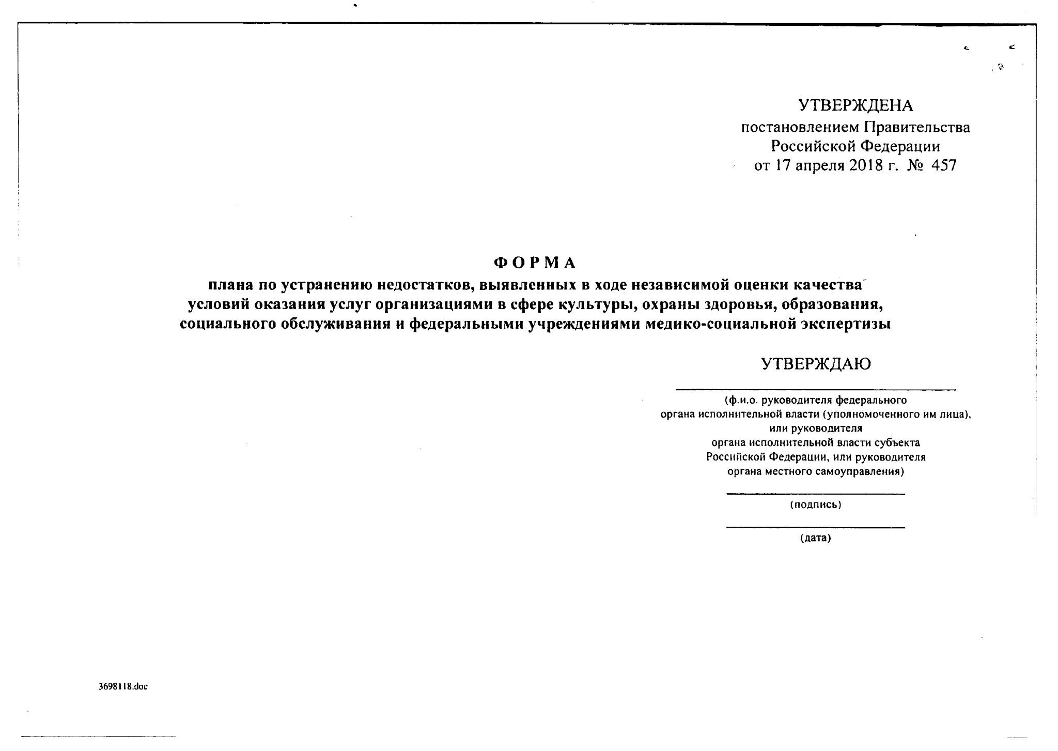
УТВЕРЖДЕНА
постановлением Правительства
Российской Федерации
от 17 апреля 2018 г. № 457
ФОРМА
плана по устранению недостатков, выявленных в ходе независимой оценки качества

условий оказания услуг организациями в сфере культуры, охраны здоровья, образования,

социального обслуживания и федеральными учреждениями медико-социальной экспертизы
УТВЕРЖДАЮ
(
ф.и.о. руководителя федерального
органа исполнительной власти (уполномоченного им лица),
или руководителя
органа исполнительной власти субъекта
Российской Федерации, или руководителя
органа местного самоуправления)
(
подпись
)
(
дата
)

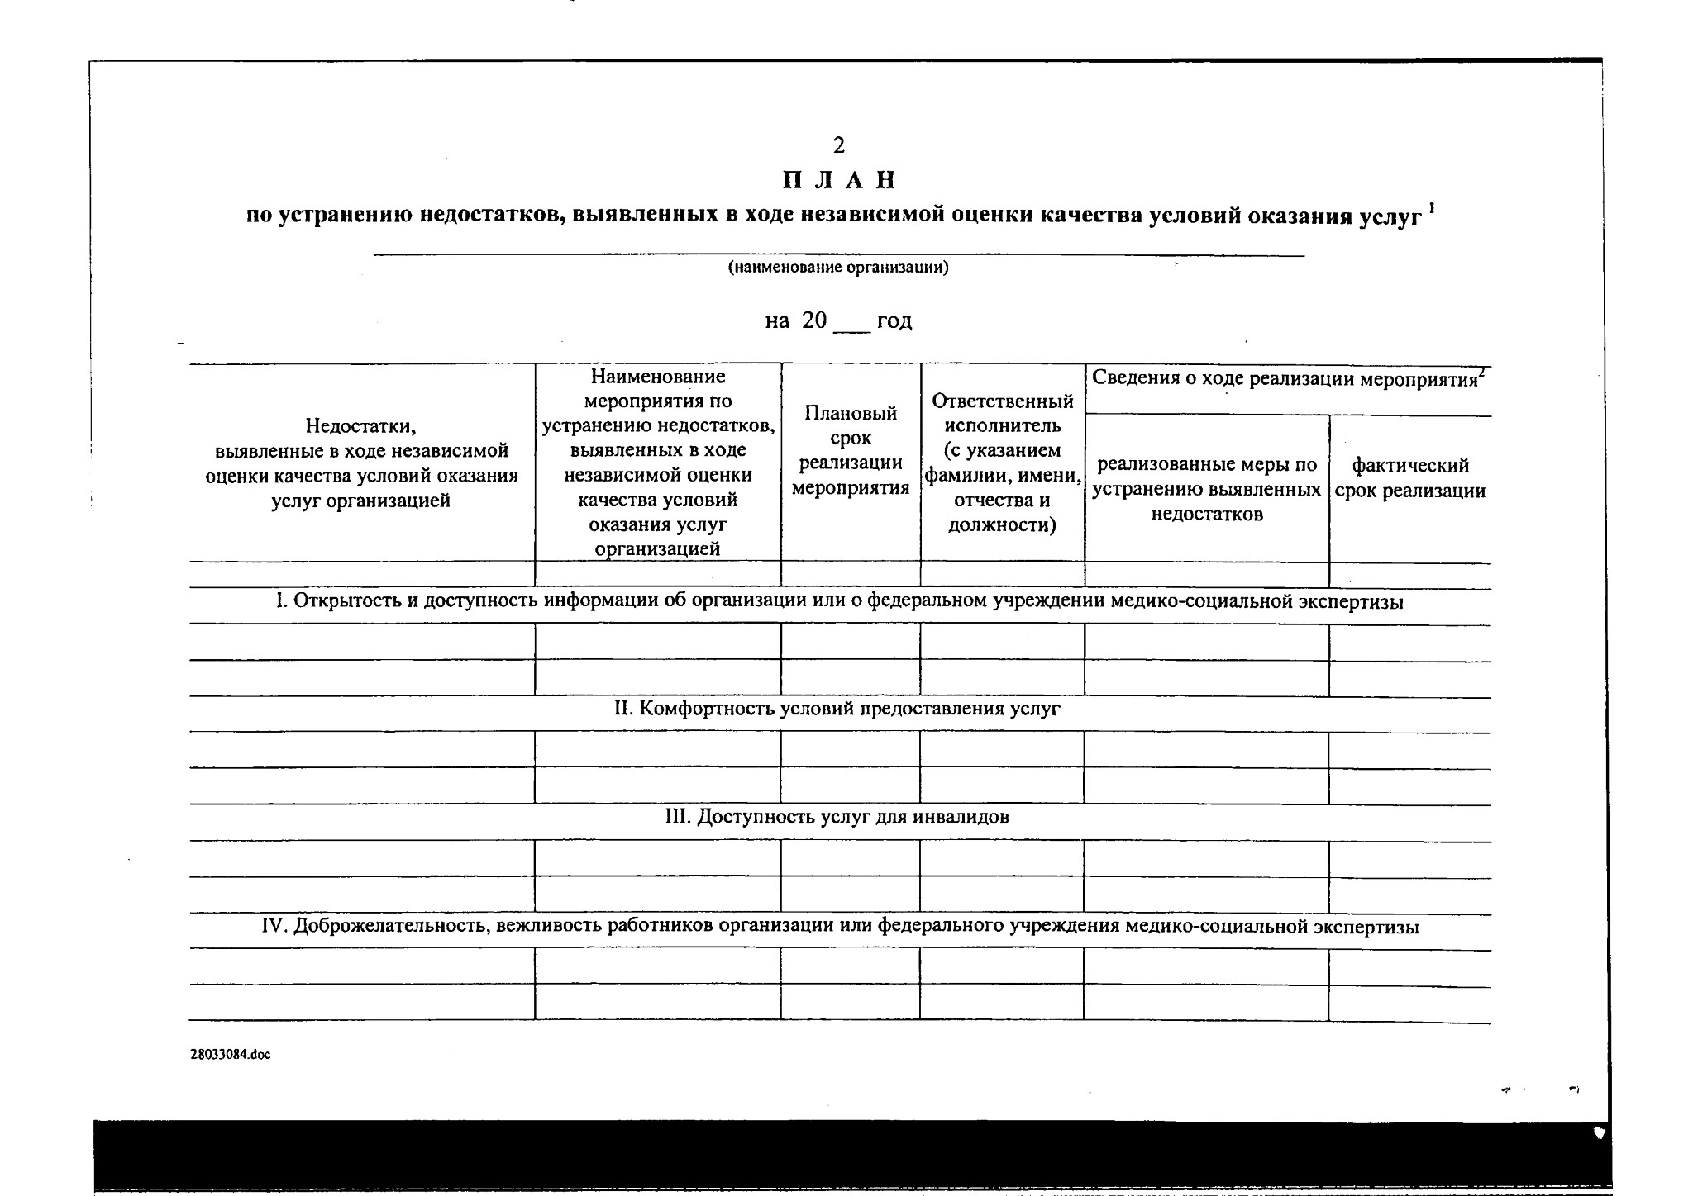
ПЛАН
по устранению недостатков, выявленных в ходе независимой оценки качества условий оказания услуг
1
2
(
наименование организации
)
на 20__
год
Недостатки,
выявленные в ходе независимой
оценки качества условий оказания
услуг организацией
Наименование
мероприятия по
устранению недостатков,
выявленных в ходе
независимой оценки
качества условий
оказания услуг
организацией
Плановый
срок
реализации
мероприятия
Ответственный
исполнитель
с указанием
(
фамилии, имени,
отчества и
должности)
Сведения о ходе реализации мероприятия2
реализованные меры по
устранению выявленных
недостатков
фактический
срок реализации
I. Открытость и доступность информации об организации или о федеральном учреждении медико-социальной экспертизы
II. Комфортность условий предоставления услуг
III. Доступность услуг для инвалидов
IV. Доброжелательность, вежливость работников организации или федерального учреждения медико-социальной экспертизы
28033084
.doc

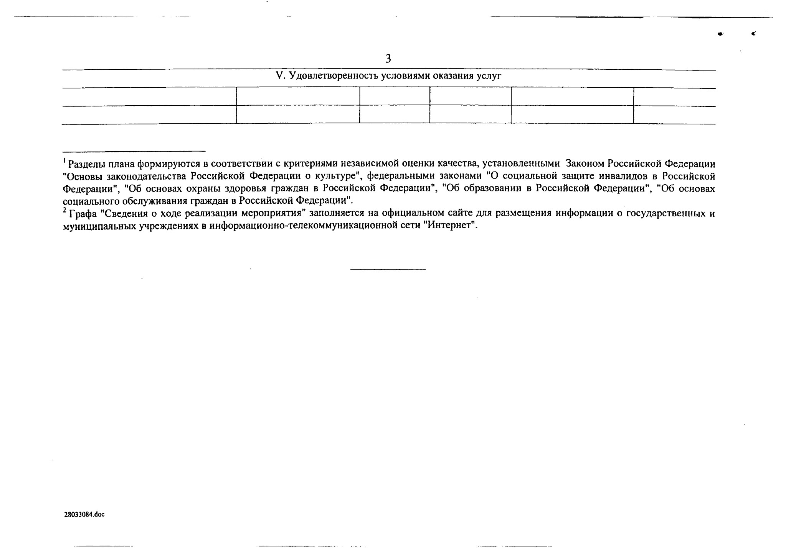
V. Удовлетворенность условиями оказания услуг
1
2
3
1
Разделы плана формируются в соответствии с критериями независимой оценки качества, установленными Законом Российской Федерации
"Основы законодательства Российской Федерации о культуре", федеральными законами "О социальной защите инвалидов в Российской
Федерации", "Об основах охраны здоровья граждан в Российской Федерации", "Об образовании в Российской Федерации", "Об основах
социального обслуживания граждан в Российской Федерации".
2
Графа "Сведения о ходе реализации мероприятия" заполняется на официальном сайте для размещения информации о государственных и
муниципальных учреждениях в информационно-телекоммуникационной сети "Интернет".
28033084
.doc

